Miltenberg, den 09.02.2015
Lieber E-Mentor,
nachdem die Virtual Science Fair im letzten Jahr sowohl bei Schülern als auch bei den Eltern sehr gut angekommen ist, wollen wir auch in diesem Schuljahr wieder ein solches Projekt durchführen, um das Interesse unserer Schülerinnen und Schüler an naturwissenschaftlichen Fragestellungen und das Bewusstsein für die Vorgehensweise zur Klärung von Fragen an die Natur zu schärfen. Wie im letzten Schuljahr sollen die Schülerinnen und Schüler der 8. Jahrgangsstufe NTG sich in kleinem Rahmen mit eigenständig formulierten naturwissenschaftlichen Fragestellungen auseinandersetzen.
Wir würden uns sehr freuen, wenn Sie auch in diesem Schuljahr die Betreuung eines Schülerteams als E-Mentor übernehmen würden. Sie unterstützen uns dabei in der Bestrebung, das Interesse und Verständnis für naturwissenschaftliche Methoden frühzeitig zu fördern.
Im Folgenden möchten wir Ihnen kurz den diesjährigen Zeitplan für die VSF vorstellen:
- Auftakt (03.02.2015): Die Schüler werden in das Projekt eingeführt; sie erhalten den Auftrag, in kleinen Gruppen (2-3 Schüler) eine Fragestellung zu entwickeln, die experimentell beantwortet bzw. geklärt werden kann.
- Projektphase (Anfang März – Ende April 2015): Die Schüler arbeiten eigenständig an ihren Miniforschungsprojekten, dabei sollen Sie durch die E-Mentoren unterstützt werden; zusätzlich erfolgt in diesem Zeitraum ein Zwischenbericht an den jeweiligen Fachlehrer (Biologie/Chemie/Physik).
- Virtual Science Fair (28. April 2015): Am Vormittag des zweiten Elternsprechabends stellen die Schülergruppen an eigenen „Messeständen“ ihre Ergebnisse in Form von selbst gestalteten Postern vor. Sie stehen dabei interessierten Schülern und einer Jury, bestehend aus Eltern, Lehrkräften und Schülern, Rede und Antwort. Im Anschluss erfolgt eine Prämierung der besten Projekte. Am anschließenden Elternsprechabend haben auch die Eltern die Möglichkeit, sich über die Projekte zu informieren.
Ihre Unterstützung beschränkt sich auch in diesem Schuljahr auf Tipps und Denkanstöße zur Planung, Umsetzung bzw. Dokumentation der Experimente. Eine Hilfe bei der Versuchsdurchführung, Materialbereitstellung oder persönliche Treffen sind bewusst nicht erforderlich und erwünscht.
Leider wurden die E-Mentoren im letzten Schuljahr von fast keiner Gruppe kontaktiert, was sehr schade war und was sich vor allem auch an der Qualität der Projekte gezeigt hat. Deswegen müssen die Schülergruppen in diesem Schuljahr mindestens einmal Kontakt zu ihrem E-Mentor aufnehmen.
Sie treten in diesem Schuljahr über die Internetplattform „mebis“ („moodle“ heißt jetzt „mebis“) in Kontakt mit „Ihrer Schülergruppe“.
So können Sie sich bei mebis (https://www.mebis.bayern.de/) anmelden:
- Login (oben rechts)
- BSA-Registrierung: BSA-Schlüssel = xxxx
- Nach erfolgreicher Anmeldung können Sie nun Ihre Daten eingeben und erhalten Ihren Benutzernamen sowie Ihr Passwort (bitte notieren!).
- Nun muss Ihr Account durch den mebis-Administrator unserer Schule freigeschaltet werden. Um dies so zeitnah wie möglich zu machen, bitten wir Sie uns, sobald Sie sich angemeldet haben, per Email darüber zu informieren.
- Sobald Ihr Zugang freigeschaltet wurde (dies kann ein paar Tage dauern), werden Sie via Email darüber informiert. Nun können Sie sich mit Ihrem Benutzernamen und Ihrem Passwort anmelden (das Passwort kann nun auch geändert werden.)
- Um Kontakt zu Ihrer Gruppe aufnehmen zu können, müssen Sie im Menu „Lernplattform“ wählen. Rechts erscheint nun der Name unserer Schule: Johannes-Butzbach-Gymnasium“. Wenn Sie diese anklicken, erscheinen die mebis-Kurse des JBG.
- Wählen Sie nun den Kurs „MIL 08 – Virtual Science Fair“!
- Mit dem Passwort „xxx“ können Sie sich in diesem Kurs anmelden.
Sobald wir Ihnen ein Schülerteam zugewiesen haben, werden wir Sie darüber informieren. Das wird voraussichtlich Anfang März sein. Wenn Sie anschließend Ihre Gruppe öffnen und unter „Einstellungen“ (links unten) „Ich möchte das Forum abonnieren“ anklicken, werden Sie per E-Mail informiert, sobald die Schüler eine Frage an Sie haben.
Bitte nehmen Sie ausschließlich über mebis Kontakt zu den Schülern auf, auch wenn diese Sie bitten über andere Formate, wie z.B. Whats App zu kommunizieren!!!
Falls Sie sich entschieden haben, wieder eine oder vielleicht auch zwei unserer Schülergruppen als E-Mentor zu unterstützen oder noch weitere Fragen zu diesem Projekt haben, nehmen Sie bitte bis zum 23.02.2015 über unsere Schul-Homepage (www.jbg-miltenberg.de → Fächer → Chemie → Kontakt) Kontakt mit uns auf.
Mit einer Zusage würden Sie nicht nur uns, sondern vor allem unseren Schülerinnen und Schüler sehr unterstützen!

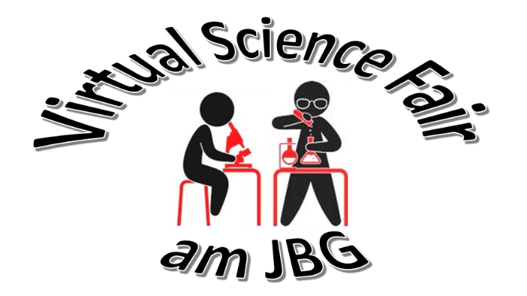
Mit hoffnungsvollen Grüßen!
Für die MINT-Lehrer des JBG

Claudia Bott Ekkehart Schaefer

